《项目名称》
课程：自然语言处理（2026—2027 秋季学期） 组长学号 / 姓名：________________ 方向：B
成员与分工：学号 姓名（模块）；学号 姓名（模块）；……
提交日期：2026-__-__ 仓库地址：________________ 演示录屏：________________

摘要
200—300 字：做了什么、用什么方法、主要结果（给出具体数字）、一句话结论。不要只写"完成了微调 / 搭建了 RAG"。

① 问题定义与背景
- 要解决什么问题？给谁用？
- 成功判据是什么（可检验的指标或现象，而不是"效果好"）？
- 为什么这个问题值得做 （业务价值 / 学术价值）？
② 相关工作与方案选型

2.1 备选方案比较
本项目面向中文医疗对话中的命名实体识别（NER）任务，主要比较规则与词典方法、BERT-Softmax 和 BERT-CRF，并结合任务特点分析生成式大模型提示、LoRA 微调及 RAG 等替代方案的适用性。
备选方案 | 优点 | 局限性 | 本项目是否采用
规则 / 词典基线 | 实现简单、推理速度快、可解释性强 | 依赖词典覆盖率，难以处理未登录实体及上下文歧义 | √ 作为传统基线
BERT-Softmax | 利用双向上下文信息，直接进行逐位置实体分类 | 各位置标签独立预测，缺少显式标签转移约束 | √ 主要方案
BERT-CRF | 结合上下文语义与标签序列依赖，可约束非法 BIO 转移 | 训练和解码复杂度有所增加 | √ 主要方案
LLM Zero/Few-shot | 无需专门训练，适合快速适配新任务 | 输出格式和实体边界需额外约束，推理开销较高 | ×
LLM LoRA / SFT | 可利用领域标注数据适配生成式模型 | 模型资源需求较高，仍需解决生成结果与字符标签的对齐 | ×
RAG + LLM | 可引入外部医学知识，辅助专业术语理解 | 增加检索环节，无法直接替代实体边界与类别判定 | ×

2.2 技术路线选择依据

（1）数据集与任务特点
本项目采用 IMCS-V2-NER 数据集，识别症状（Symptom）、药物（Drug）、药物类别（Drug_Category）、医学检查（Medical_Examination）和医疗操作（Operation）五类实体，使用包含 11 种标签的 BIO 标注体系。任务不仅要求判断实体所属类别，还要求准确识别其在原文中的起止位置，并以严格实体级 Precision、Recall 和 F1 作为核心评价指标。
经过统一划分，内部训练集包含 88,842 条句子、62,671 个已标注实体，具备开展监督学习的数据基础。因此，本项目的核心是学习医疗文本与实体标签之间的映射关系，而非生成开放式回答。针对这一特点，直接进行序列标注的判别式模型与任务目标更为契合。
（2）选择 BERT-Softmax 与 BERT-CRF 的原因
BERT 通过双向 Transformer 编码器建模上下文语义信息，能够结合具体语境识别医疗实体的边界与类别。相比传统的词典匹配和规则方法，BERT 对不同表达形式的医疗实体具有更强的识别能力。IMCS-21 原始基准研究也采用了 BERT 等预训练模型开展医疗命名实体识别，为本项目的模型选择提供了参考。
在此基础上，本项目设计了 BERT-Softmax 和 BERT-CRF 两种序列标注方案，主要区别在于监督粒度与解码方式。BERT-Softmax 在词片级进行独立分类，再将预测结果映射回字符级；BERT-CRF 则先将词片表示对齐至原始字符，利用字符级金标进行训练，并通过 CRF 建模标签间的转移关系，使用 Viterbi 算法寻找最优标签序列。同时，在训练和解码阶段约束非法 BIO 转移，避免出现 O 后直接连接 I-Symptom 等不合法情况。
通过对比两种方案，可以评估序列级标签约束对实体识别效果的影响，并进一步分析局部标签预测与完整实体识别之间的性能差异。
（3）不采用生成式大模型提示与 LoRA 微调的原因
Zero-shot 和 Few-shot 提示可通过自然语言指令完成实体抽取，适用于标注数据较少或实体类别变化频繁的场景。但本项目已有较大规模的字符级标注数据和固定标签体系，采用 BERT 监督微调能够充分利用现有数据。
生成式大模型通常输出实体及其类别，而本任务要求逐字符生成 BIO 标签，因此还需处理实体定位、边界对齐和格式校验等问题。BERT 序列标注模型则可直接预测与原文位置对应的标签，减少额外转换。已有临床 NER 研究也表明，基于掩码语言模型的监督微调在特定领域任务中可优于生成式模型的提示方法（Naguib et al., 2024）。
尽管 LoRA/SFT 能增强生成式模型的领域适配能力，但仍存在模型加载、生成解码和位置对齐等开销。因此，综合考虑数据条件、任务要求和实现成本，本项目选择 BERT 监督微调作为主要方案。

③ 系统设计

3.1 系统总体架构
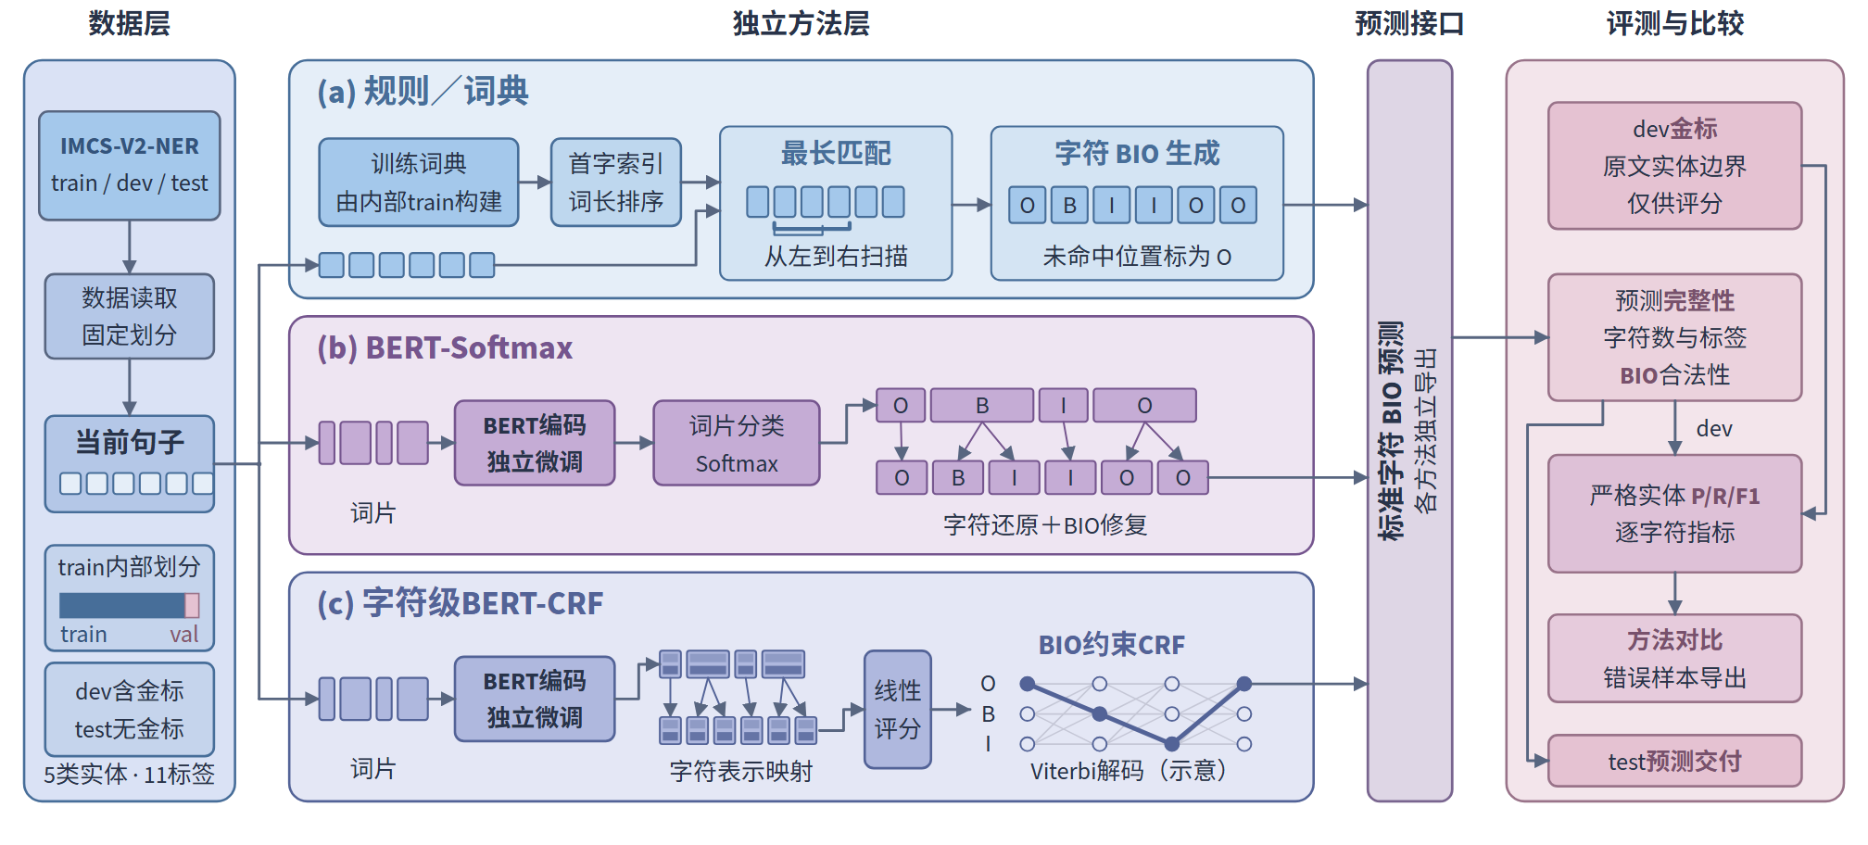
图3-1 系统总体架构图
系统按“方法独立实现、结果统一评价”组织（图3-1）。共享的是数据划分与交付规范，各方法保留自己的预处理、训练和解码流程；统一预测接口将这些差异收敛到原字符 BIO 标签，使下游能在相同句子上评分、比较和定位错误。训练与金标评分分开运行，避免把模型内部验证结果直接混作最终成绩。
3.2 功能模块划分
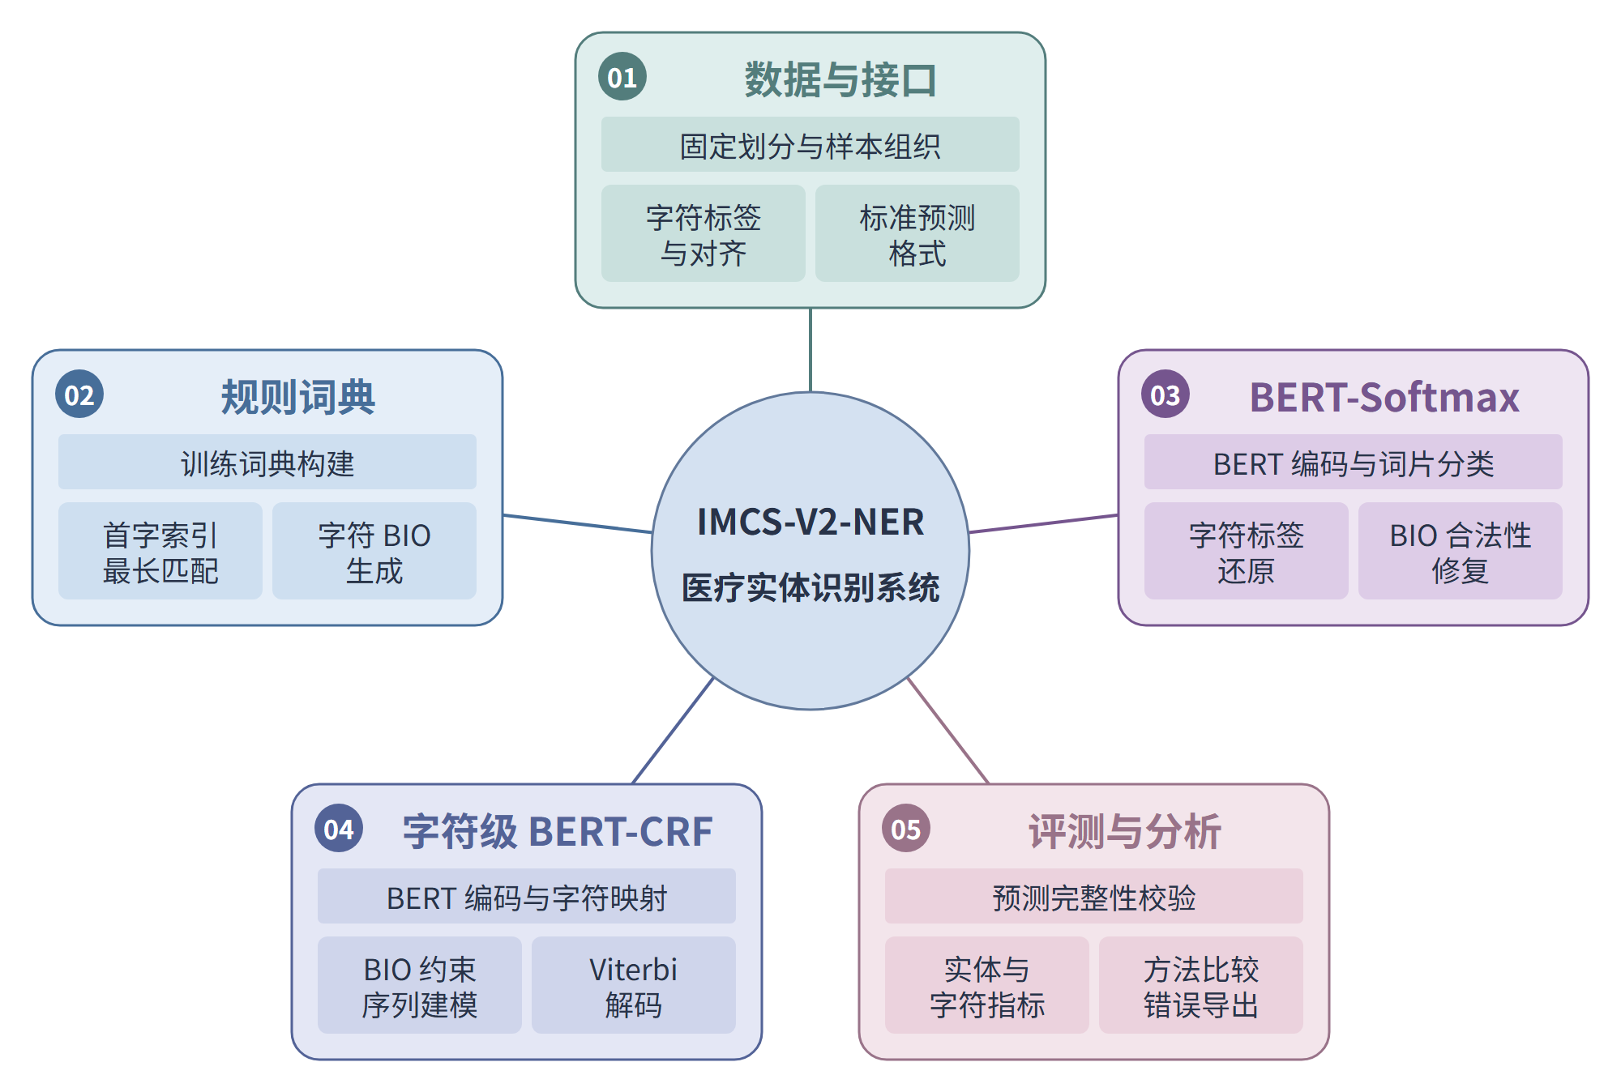
图3-2 功能模块划分图
数据与接口模块负责样本标识、标签映射及交付格式，三个模型模块完成各自预测，评估与分析模块接收结果（图3-2）。词典分支按训练词频筛选词条并最长匹配；Softmax 按 offsets 还原字符标签，无法无损表示的词片不参与训练监督，导出时显式修复非法 BIO。CRF 分支则将词片隐向量分配给其覆盖的字符，再以字符金标和约束 CRF 训练。两种对齐流程均检查字符覆盖，遇到遗漏、重叠或超长输入时报告错误。

3.3 数据流与预测流程
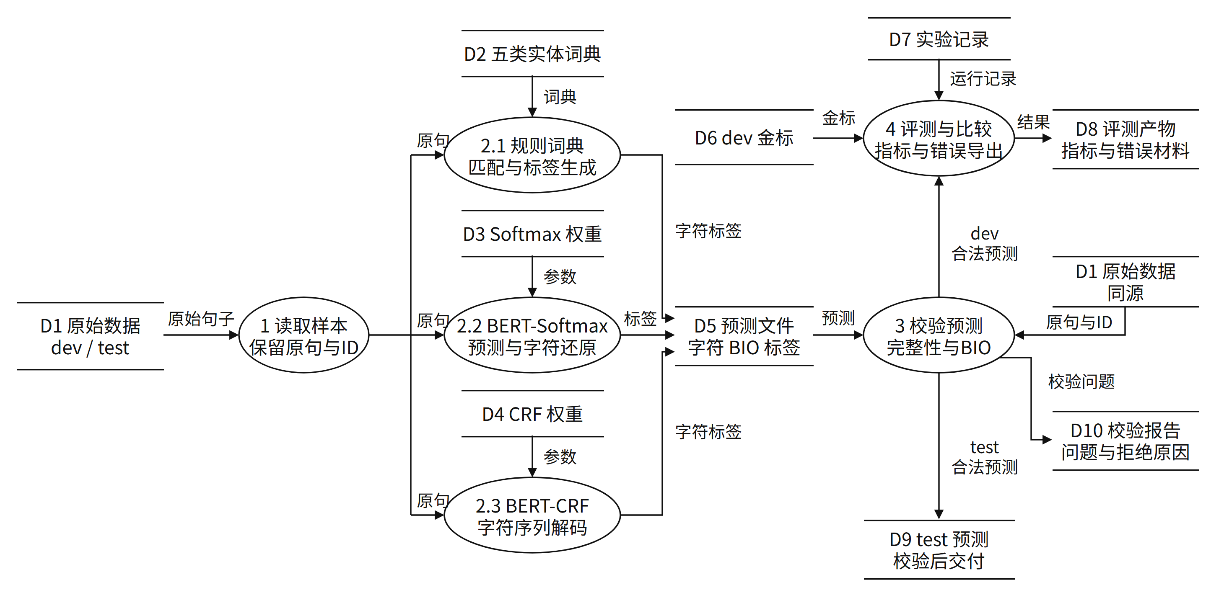
图3-3 预测与评测数据流图
读取句子后，原始对话 ID、句子 ID 和字符位置随样本保留；预测结果按这些标识写入 JSON，每个原字符对应一个标签（图3-3）。校验器先检查覆盖、长度和 BIO 合法性，评分器再读取 dev 金标计算指标并导出错误样本。test 只经过同样的格式校验后交付天池；预测合法性与识别正确性由此分别检验。

④ 实现细节
- 关键技术与参数：模型名与版本、chunk 大小、top-k、提示模板、学习率、LoRA 秩等（外置成配置文件）
- 遇到的具体问题与解决方式（这部分最体现工作量，例如：中文切分导致召回下降、长文档截断、并发报错、评分口径不一致……）
- 环境：Python / 依赖 / 硬件 / 是否使用 GPU 或 API
⑤ 评估

5.1 评估数据与实验设置
官方 test 不公开金标，因此实验在官方 train 的2,472组对话、98,529句中，以种子42按完整对话划出90%的内部训练集（2,225组、88,842句）和10%的 val（247组、9,687句、6,601个实体），分别用于训练与选参。官方 dev（833组、33,267句、23,578个实体）用于本地最终评估和错误分析；test（811组、32,935句）用于平台外部评测。
各集合对话 ID 互斥，词典仅由内部训练集构建。源数据的 dev 中有9,978句也见于官方 train；排除这些重复句子后，三种方法的实体 F1 下降0.43—0.68个百分点，排序不变。以下主结果保留完整 dev。

5.2 主要结果与运行开销
表5-1比较同一 dev 上的完整方法；相邻的表5-2汇总内部 val 选参结果，具体对照条件见5.4节。
表5-1 三种主要方案在官方dev上的结果与开销
方案 | 实体P / R  （%） | 实体F1  （%） | 非O字符F1  （%） | 平均耗时*  （ms/句） | API token  花费
规则词典mc10 | 75.64 / 77.57 | 76.59 | 78.43 | 0.0103 | 不适用
BERT-Softmax | 85.32 / 90.88 | 88.01 | 90.09 | 0.8594 | 不适用
字符级BERT-CRF | 87.57 / 91.20 | 89.35 | 90.15 | 3.3226 | 不适用
注：*为整集耗时除以句数。规则用 CPU，Softmax 用 A800/batch 64，CRF 用 RTX 5060 Laptop GPU/batch 16；硬件与计时范围不同。
表5-2 参数与训练策略对照结果（内部val）
对照 | 配置 | 实体Micro-F1  （%） | 平均耗时 | API token  花费
A1 Softmax | $$3×{10}^{−5}$$ | 88.5858 ± 0.0518 | 未记录 | 不适用
A2 Softmax | $$5×{10}^{−5}$$ | 88.8397 ± 0.0178 | 未记录 | 不适用
B1 字符CRF | 标准训练 | 89.9902 | 未记录 | 不适用
B2 字符CRF | 增加边界监督 | 89.9380 | 未记录 | 不适用
C1 规则词典 | 最低词频1 | 62.4713 | 未记录 | 不适用
C2 规则词典 | 最低词频10 | 76.1984 | 未记录 | 不适用
注：A组为种子42、1、2的均值±样本标准差，B组为种子42，C组为确定性匹配；依据分别为原训练日志、配置与实验汇总、已复算的原预测。
这个未记录要填上，如果觉得多也可以删去点，留两个对比。

5.3 评价指标与结果分析
严格实体级评价要求对话、句子、实体类别及起止位置全部匹配。正确实体计为 TP，未匹配的预测与金标分别计为 FP、FN；汇总全评估集后计算 Micro 指标：
$$Precision=\frac{TP}{TP+FP}, Recall=\frac{TP}{TP+FN}$$
$$F_{1}=\frac{2TP}{2TP+FP+FN}$$
评分前检查句子覆盖、字符长度、11种标签及 BIO 转移。字符指标只计原始医患句子的真实字符，排除模型添加的 [CLS]、[SEP] 和补齐位；文字、大小写及位置保持不变。非 O 字符 Micro-F1统计实体标签的局部分类表现，包含 O 位置上的实体误报；实体 F1 则要求完整边界和类型同时正确。
两种 BERT 方法的实体 F1 比词典分别高11.42和12.76个百分点，精确率和召回率也同时提高：这次完整方案比较中，上下文序列标注减少了词面匹配的误报与漏报。字符级 BERT-CRF 比 Softmax 高1.34个百分点，其中误报从3,687降至3,051，漏报从2,150降至2,075。该差异发生在两套监督、对齐及训练配置不同的流程之间。
值得注意的是，CRF 正确预测428,335个字符，比 Softmax 的428,340个少5个，却正确识别21,503个完整实体，比后者的21,428个多75个。字符标签总体正确数接近时，完整边界和类别的组合仍有差别；因此，选模与最终比较以严格实体 F1 为主，字符指标用于辅助定位问题。

5.4 参数与训练策略的确定
A组先比较 Softmax 的学习率。每个种子内仅改变学习率，固定 batch 32、3轮训练、最大长度256、dropout 0.1、weight decay 0.01和预热比例0.1；六次运行均选第3轮。$5×{10}^{−5}$的平均验证 F1 比$3×{10}^{−5}$高0.254个百分点，波动也较小，正式 Softmax 因而采用前者。
B组进一步检验起止边界监督是否改善字符级 CRF。两组使用相同初始预训练模型、字符对齐、BIO约束和数据，固定学习率$1×{10}^{−5}$、batch 16、种子42、dropout 0.1及5轮预算。辅助组增加起点、终点二分类头，联合损失为：
$$ℒ=ℒ_{CRF}+0.2ℒ_{boundary}$$
边界损失为起点与终点的平衡二元交叉熵均值，推理仍用 CRF。标准组与辅助组分别选第5轮和第3轮；辅助组误报少29、漏报多30，实体 F1 略降0.052个百分点，因此保留标准训练。
C组检验词典收录范围。保持内部数据、最长匹配与冲突处理不变，最低词频从1提高到10后，词条由8,354减至570，误报由4,468降至1,560，正确实体由5,028变为5,023，F1提高13.73个百分点。阈值20的已有记录为74.92%，低于阈值10，故最终基线选用mc10：本次收益主要来自压低误报，而非扩大词典。

5.5 天池外部评测
三种方法的 test 预测按官方格式提交天池，原始任务记录见图5-1。
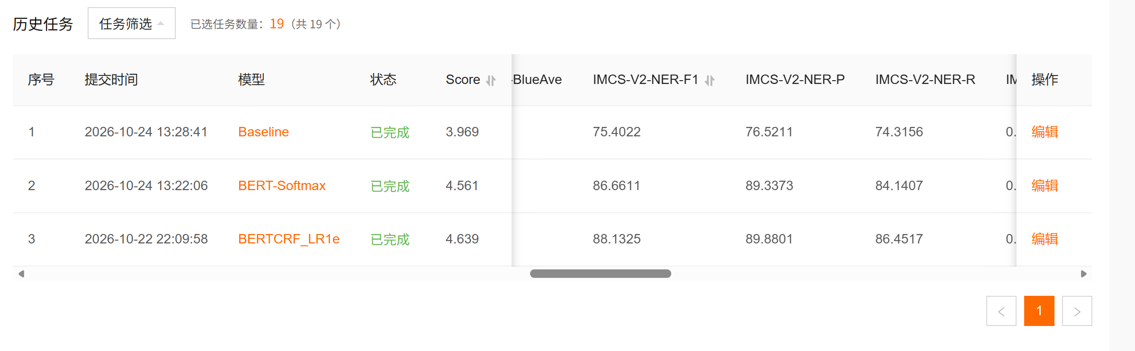
图5-1 天池平台官方test评测结果
平台 NER-F1 为规则词典75.40%、Softmax 86.66%、CRF 88.13%，排序与本地 dev 一致。依据2026年10月22日留存的 NER 单项非零公开成绩记录，纳入本次 CRF 成绩后约位于前35%（13/37条记录），反映当时的相对位置；比较以 NER 单项成绩为准。

⑥ 错误分析与局限
序号 | 失败样例  （输入→输出） | 归因  （数据/模型/提示/检索/评测口径） | 可能的改进
1
2
3
局限：数据规模、领域覆盖、成本、延迟、隐私与合规上的限制。

⑦ 工程与伦理
- 成本与延迟（token 花费、单次响应时间）：本项目交付包含规则基线、BERT-Softmax、BERT-CRF三种方法，全部采用本地离线推理方式，不调用任何生成式大模型API，不存在token开销，预训练权重仅使用公开的bert-base-chinese；在推理速度上，规则基线在验证集（9687句）上全量推理约7秒，单句耗时约0.7毫秒，BERT-Softmax在开发集（33267句）上推理约69秒，单句耗时约2毫秒，单机CPU或者单卡GPU就能够支撑运行；训练层面，BERT全量训练在A800-40GB显卡上仅需约11分钟，规则基线不需要训练，整套词典构建与参数扫描工作也可在数分钟内完成。
- 权限与隐私（是否涉及个人信息、如何脱敏）:本项目采用公开授权的中文医疗对话数据集IMCS-V2-NER，为儿科医患对话，仅做五类实体识别，不开展临床诊断，本组未采集新受试者数据。经抽样核查，数据无手机号、身份证号、姓名等直接标识符，为脱敏对话文本；本组无法核验原数据集逐条脱敏情况，承诺不新增、不泄露可识别信息。原始数据、权重与检查点不入库Git，仅限组内服务器访问，对外仅交付预测结果与指标。三种方案均本地离线推理，不调用外部大模型API，患者文本不外传；针对罕见病、年龄、地区等间接标识存在的重识别风险，仓库不存放原语料，交付前核查日志规避敏感信息。
- 数据许可与使用范围：本项目使用公开医学NLP基准IMCS-V2-NER（IMCS21-CBLUE Task1），从天池取得平台版数据，用于课程实体识别训练与评估。我们核对论文、作者仓库和平台条款，固定版本与划分；医疗原文和逐样本资料在本地受控保存，公开交付源码、聚合统计与复现流程，不重新分发原始数据。训练数据特征研究与评分核验详见附录D。
- AI 使用声明：本项目使用Cursor、OpenAI Codex、ChatGPT、Claude等对话式助手，主要用于查阅文档、调试报错、生成样板代码、批量润色文字以及互查格式规范，不用于代写实验设计、结果分析与结论；对于AI输出内容，要求代码通过全部13个单元测试并在真实数据上端到端复现，指标数值以运行日志为准，子词对齐、BIO合法性修复、评分口径等关键实现逐字节核对，实验设计、参数选择、结果分析与结论由组员独立完成，AI生成代码和报告文字均经过人工审阅、修改、实测和事实核查。

⑧ 分工与贡献
学号 | 姓名 | 负责模块 | 产出证据（文件/提交记录/实验） | 工作量占比
 |  |  |  | %
本表须与每人单独提交的《贡献声明表》一致；不一致时以教师核验为准。

附录
- 复现指南：环境 + 一条可执行命令 + 预期输出

A.1 环境

项 | 本组实测
操作系统 | Windows 11；Linux（Ubuntu，服务器）
Python | 3.11（本地）/ 3.13.5（服务器）
PyTorch | 2.6.0+cu124（CPU 亦可，慢一个数量级）
transformers | 5.20.1
GPU | RTX 4060 Laptop 8G / RTX 5060 Laptop / A800-SXM4-40GB（服务器）

规则基线与评估模块可纯 CPU 运行；BERT 训练/推理建议 GPU。规则基线读数据复用了 code/src/dataset.py，故仍需安装 torch（连带依赖，非算法依赖）。

A.2 准备（数据与模型都不在仓库里）
# 数据：天池 https://tianchi.aliyun.com/dataset/95414 下载 IMCS-V2-NER.zip，
# 解压到 项目根/IMCS-V2-NER/（需 train 与 dev，test 可选），程序自动发现。
# 放别处则设：
$env:IMCS_DATA_DIR = "D:\datasets\IMCS-V2-NER"
# 模型：bert-base-chinese 放到 code/models/bert-base-chinese/，或设：
$env:BERT_MODEL_DIR = "D:\models\bert-base-chinese"
模型也可由 transformers 首次运行时从 HuggingFace 自动下载。目录缺失时程序会报出具体文件路径（FileNotFoundError），不会静默失败。

A.3 冒烟验证（规则基线，无需 GPU 与模型）
cd <项目根>
python baseline/run_rule.py 10 min10
预期输出（本组实测）：
词表载入：570 词（跨类冲突丢弃 7 个）
【逐字级 char-level】
P=0.8647 R=0.7018 F1=0.7748 acc=0.9421
【实体级 entity-level】
P=0.7630 R=0.7609 F1=0.7620 (tp=5023 fp=1560 fn=1578)
看到 实体级 F1=0.7620 即复现成功（内部 val），预测与标准写入 baseline/out/。

A.4 三种方法复现
# —— 规则 / 词典基线 ——（冒烟见 A.3，此处为官方 dev 提交口径）
python baseline/run_dev.py
python baseline/eval_pred.py baseline/out_dev/pred_rule_min10_dev.json --gold baseline/out_dev/dev_gold.json --save
# 预期 dev 实体级 P=0.7564 R=0.7757 F1=0.7659
# —— BERT-Softmax（code/）——
cd code
pip install -r requirements.txt
python -m unittest discover -s tests -v # 13 个单元测试，期望 OK
python -m src.train --lr 5e-5 --epochs 3 # 全量约 11 分钟 @ A800
python -m src.predict --run-id <run_id> --split dev # 打印"自检通过：833 段对话 / 33267 句"
cd ..
# —— BERT-CRF ——
# 见 docs/bert_crf/README.md（独立 .venv-bert-crf 环境）
# —— 统一评估（evaluation/）——
cd evaluation
python -X utf8 src/validate_predictions.py --data <数据> --predictions <预测> --split dev --report <报告>
python -X utf8 src/evaluate_predictions.py --data <数据> --predictions <预测> --split dev --purpose model_evaluation
校验器打印 PASS ... errors=0，评分器打印实体级 P/R/F1 与字符级准确率。

A.5 本组实测的一次干净复现记录（2026-10-25）
从仓库干净检出（git archive HEAD，不含 .git、数据、模型、虚拟环境）后执行：
步骤 | 命令 | 实际结果 | 耗时
单元测试 | python -m unittest discover -s tests -q | 13 passed, 0 failed | 12 秒
小规模训练 | python -m src.train --limit-dialogues 100 --epochs 1 | 实体 F1 0.6839（仅证明流程可跑） | 27.1 秒
dev 预测 | python -m src.predict --run-id repro_smoke --split dev | 833 对话 / 33267 句，5901 处非法 BIO 被修复 | 69.3 秒
官方校验器 | python src/validate_predictions.py --split dev | PASS, errors=0 | 3 秒
评估模块测试 | python -m unittest discover -s tests -q | 135 passed, 0 failed | 74 秒
小规模训练的 F1 只用于证明流程可跑通，不代表模型效果；正式结果见报告第⑤节。

A.6 随机性、可复现与限制
- 数据切分由 code/artifacts/split_v1.json 固化（seed=42，按整段对话 90:10），全组共用同一份名单。
- 训练默认 seed=42、开启 cudnn.deterministic，同机器同环境重跑一致；规则基线为确定性算法，重跑逐字节相同（pred_rule*.json 已验证）。
- 所有路径可由环境变量覆盖，无需改代码。
- 干净检出不含数据、权重与 Checkpoint，需按 A.2 准备；训练有 GPU 才有实用速度（CPU 慢约一个数量级）。
- 数据需天池账号申请下载（学生认证可免审批），"公开获取"不等于"匿名一键获取"。

B.代码结构说明
仓库由三条独立开发的分支（规则基线 / BERT-Softmax+数据接口 / BERT-CRF）合并而成，按模块分目录；顶层共 569 个文件。

B.1 顶层目录
项目根/
├─ baseline/ 规则/词典基线：词典构建、最长匹配、TF-IDF 守门、参数扫描、错例分析、统一评测
├─ code/ 公共数据 + BERT-Softmax：切分、子词对齐、Dataset、模型、训练、预测、导出
├─ bert_api/ 数据接口公共依赖：labels、data_io、dataset、align、config、artifacts/split_v1.json
├─ src/ BERT-CRF：编码器、CRF 层、BIO 硬约束、训练器
├─ configs/ BERT-CRF 配置：基础 / 学习率 / 阶段配置
├─ docs/ BERT-CRF 阶段文档与审计记录
├─ tests/ BERT-CRF 单元与集成测试
├─ evaluation/ 统一评估：预测校验、评分、错误导出、证据核查、多模型比较
├─ deploy/ 服务器训练包脚本（setup / run / collect）
├─ runs/ 各次实验的配置、日志、指标（权重不入库）
├─ doc/ 课程文档、组内分工与接口说明、实验记录、附录材料
├─ README.md 项目总说明
└─ RESULTS.md 全部实验数字与出处

B.2 baseline/：规则 / 词典基线
baseline/
├─ run_rule.py 规则基线·val 跑分（主入口，最长匹配 + 统一评分）
├─ run_dev.py 官方 dev 推理（读冻结词典，产物进 out_dev/，不覆盖 val）
├─ eval_pred.py 统一评测口径：逐字级 + 实体级 P/R/F1（任意方法 pred.json 均可打分）
├─ extract_dict.py 从 train 重建 5 类词典（产物进 dict_regen/，不碰冻结 dict/）
├─ label_map.py BIO 合法性修复；标签统一从 bert_api 导入
├─ fast_match.py 索引化最长匹配（与朴素版逐句等价，verify_fast_match.py 核验）
├─ rule_baseline.py 朴素版最长匹配（对照用）
├─ train_tfidf.py TF-IDF 句级 5 类判类
├─ tfidf_baseline.py TF-IDF 训练与打分底层
├─ gated_combo.py TF-IDF 守门 + 规则组合
├─ sweep_mincount.py 参数对比：词典 min_count（产物进 sweeps/）
├─ sweep_grid.py 参数对比：min_count × 阈值 二维（产物进 sweeps/）
├─ sweep_gated.py 参数对比：gated 阈值 θ（产物进 sweeps/）
├─ sweep_tfidf.py 参数对比：TF-IDF 阈值（只打印）
├─ error_analysis.py 错例分析：边界错 / 类型错 / 漏标 / 误标 4 类互斥 + 逐类归因
├─ verify_fast_match.py 加速实现等价性自检
├─ score_*.py 旧评分脚本（已并入 eval_pred.py，保留兼容）
├─ dict/ 冻结词典（已提交，快速复现直接读这里）
├─ out/ val 预测 / 日志 / 评测结果（已提交，报告证据）
└─ out_dev/ 官方 dev 预测 / 标准 / 评测（独立，不覆盖 val）
输出目录约定：dict/（冻结词典）、out/（val 证据）、out_dev/（dev 提交证据）均已提交、只读；dict_regen/（词典重建）、sweeps/（参数扫描）可重生成、不入库，互不覆盖。

B.3 code/：公共数据与 BERT-Softmax
code/
├─ src/
│ ├─ config.py 路径与常量；数据/模型目录可用环境变量覆盖，缺目录时给明确提示
│ ├─ labels.py 11 种 BIO 标签，全局唯一定义
│ ├─ data_io.py 读原始 JSON、算文件哈希
│ ├─ split.py 按整段对话切分 train/val（seed=42，90:10）
│ ├─ align.py 字符级 BIO ↔ BERT 词片对齐；歧义词片标 -100，不伪造标签
│ ├─ dataset.py Dataset / DataLoader / collate，Softmax 与 CRF 共用
│ ├─ model.py bert-base-chinese + 11 类线性分类头
│ ├─ metrics.py 逐 token 指标 + 实体级指标（seqeval）
│ ├─ train.py 训练循环、按实体 F1 存最优、写日志与配置
│ └─ predict.py 推理导出 predictions_*.json 与 run_info.json
├─ scripts/ 一次性工具（数据体检、对齐校验、自检、打包、天池格式转换）
├─ tests/ 13 个单元测试（对齐、BIO 合法性、padding、歧义句回归）
├─ artifacts/ 全组共用的 split_v1.json、三份对齐报告
└─ requirements*.txt 依赖清单

B.4 src/ configs/ docs/ tests/：BERT-CRF
BERT-CRF（顶层 src / configs / docs / tests）
├─ src/bert_crf/ 编码器、字符级 Dropout / Linear / CRF、BIO 硬约束、训练器
├─ configs/bert_crf/ 基础配置、学习率配置、阶段配置
├─ docs/bert_crf/ 阶段 0—1E 的审计、实现、验收与证据记录（入口 README.md）
└─ tests/bert_crf/ 单元与集成测试
详细见 docs/bert_crf/README.md。

B.5 evaluation/：统一评估
evaluation/
├─ src/
│ ├─ validate_predictions.py 预测格式、ID 集合、逐字符长度、BIO 合法性校验
│ ├─ evaluate_predictions.py 实体级（strict）与字符级评分
│ ├─ ner_metrics.py NER 指标底层实现
│ ├─ check_run_info.py run_info 完整性、哈希与证据链核查
│ ├─ compare_evaluations.py 多模型、多方法对比
│ └─ export_errors.py 错误样例导出
├─ docs/ 交接规范、评分口径、平台规则与前期核验材料
└─ results/ 三方案评估结果（evaluation_summary.csv 等）与溯源

B.6 数据与产物约定
runs/
└─ <run_id>/
├─ config.json 本次实验配置
├─ train.log 训练日志
├─ metrics.json 逐轮指标
├─ checkpoints/ 模型权重（已忽略，不入库）
└─ predict_<split>/ 预测结果与 run_info.json
- 原始数据、模型权重、Checkpoint、虚拟环境不入库（.gitignore 显式排除）。
- 统一预测接口：{对话ID: {句子ID: "O B-Symptom ..."}}，任何方法产出此格式即可被 eval_pred.py / evaluation/ 同口径评分.

C.关键运行日志片段（训练曲线、评测输出）与迭代记录（如 git 提交记录截图、实验日志），用于证明推进过程与工作量

C.1 规则基线运行记录

C.1.1 内部 val 运行日志
词典 min_count=10 时载入 570 词，实体级 P/R/F1 分别为 0.7630 / 0.7609 / 0.7620。
词表载入：570 词（跨类冲突丢弃 7 个）
val 对话数=247 句子数=9687
【逐字级 char-level】
字符总数 126049 完全正确率 acc=0.9421
P=0.8647 R=0.7018 F1=0.7748 (tp=14115 fp=2209 fn=5997)
【实体级 entity-level】
标准实体 6601 预测实体 6583 命中 5023
P=0.7630 R=0.7609 F1=0.7620 (tp=5023 fp=1560 fn=1578)

C.1.2 词典 min_count 迭代
min_count 由 1 调到 10 时，实体 F1 由 62.47% 升至 76.20%；继续调到 20 反而降至 74.92%，说明 10 是收益与覆盖的平衡点。
表 C-1 规则基线词典 min_count 扫描结果（内部 val）
min_count | 词条数 | 实体 P | 实体 R | 实体 F1 | 逐字 F1 | ΔF1
1 | 8354 | 0.5295 | 0.7617 | 0.6247 | 0.7308 | +0.0000
2 | 2622 | 0.6345 | 0.7900 | 0.7038 | 0.7754 | +0.0791
3 | 1662 | 0.6605 | 0.7870 | 0.7182 | 0.7770 | +0.0935
5 | 1017 | 0.7082 | 0.7869 | 0.7455 | 0.7836 | +0.1207
10 | 570 | 0.7630 | 0.7609 | 0.7620 | 0.7748 | +0.1373
20 | 321 | 0.7900 | 0.7125 | 0.7492 | 0.7465 | +0.1245

C.1.3 错例分析运行输出
词典 min_count=10：570 词（跨类冲突丢弃 7）
val 9687 句
金标准实体 6601 个 / 预测实体 6583 个
错误总数（按 span 计）= 2338
金标准内部 span 重叠（标注歧义）= 0
类别 子类 数量 占比 top 词
------------------------------------------------------------------------------
边界错 错位 348 14.9% 查血、咳、化验血、热、拉、支原体
边界错 截断 287 12.3% 大便、拉、38、感染、头孢、烧
边界错 扩展 284 12.1% 大便、汗、炎症、咳、感染、疼
类型错 同字面异类型 7 0.3% 感染、黄疸、支原体、吐、腹泻
漏标 词表外未登录 778 33.3% 麦迪霉素、脑病、鲜竹沥、枕秃、肺宁颗粒…
误标 非实体被标 634 27.1% 大便、热、拉、黄、退烧、屁
------------------------------------------------------------------------------
合计 2338 另：金标准内部重叠 0（属数据噪声，单列）

C.2 BERT-Softmax 运行记录

C.2.1 训练曲线
正式 run 为 5e-5、seed 42、3 epoch。第 1/2/3 轮验证实体 F1 分别为 87.43% / 88.28% / 88.85%，按 F1 选第 3 轮；第 3 轮 val_loss 从 0.0775 略回升到 0.0835，但 F1 继续上升，因此选模口径用实体 F1 而不是 val_loss。
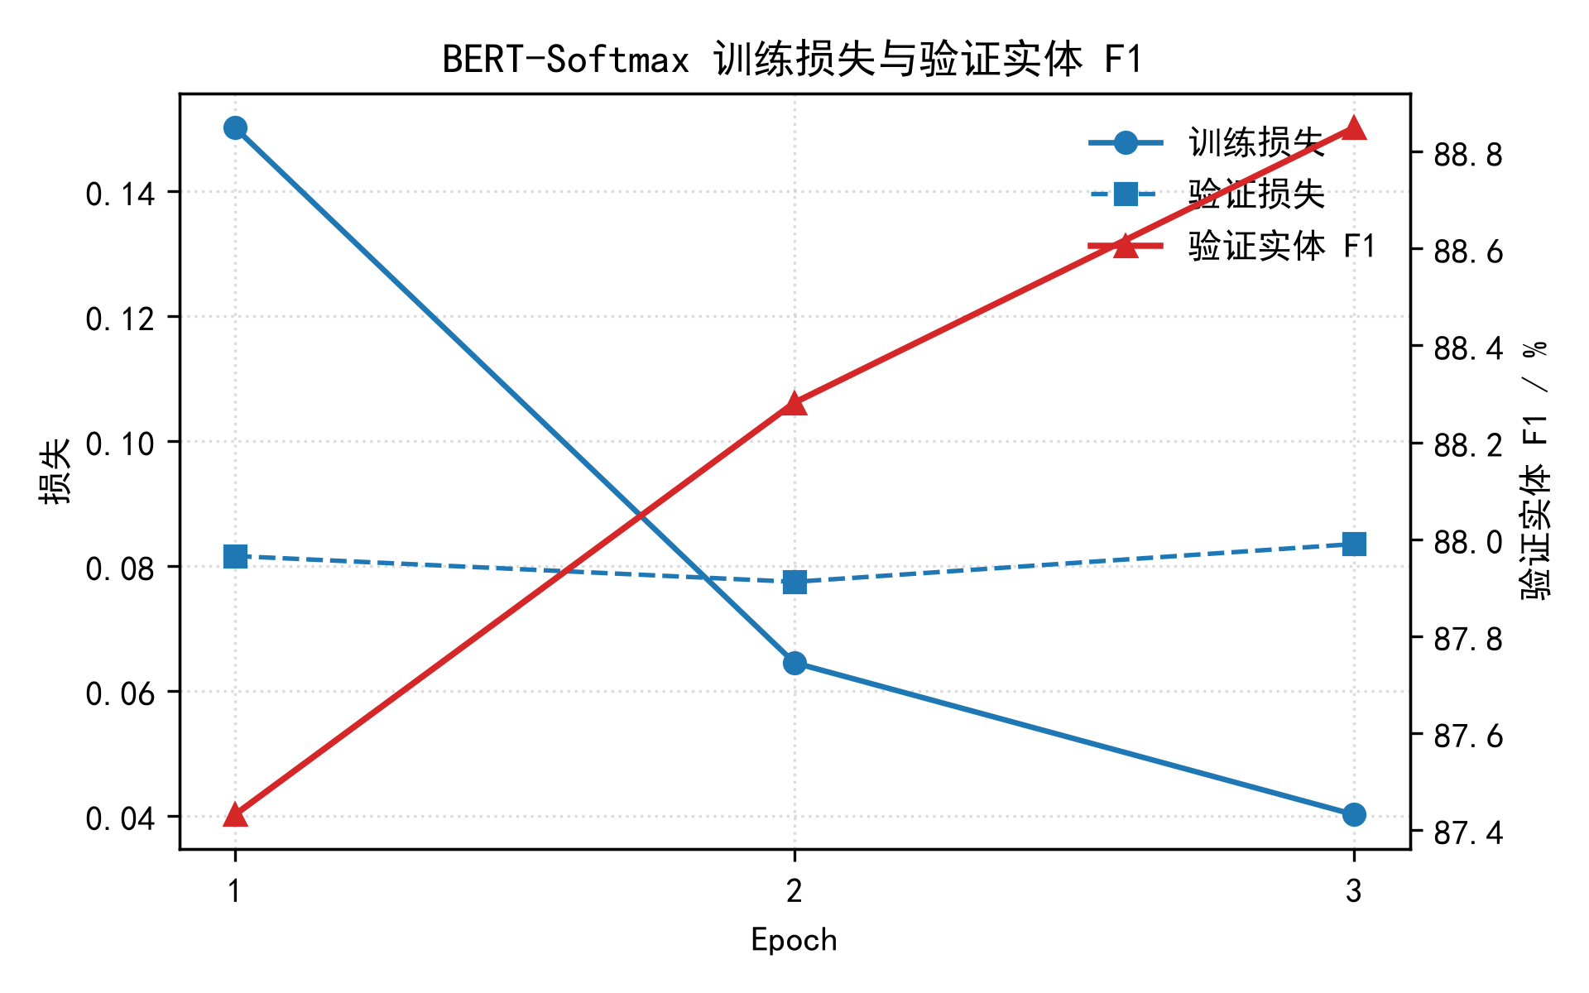
图 C-1 BERT-Softmax 训练损失与验证实体 F1 随 epoch 的变化

C.2.2 学习率迭代
两组各跑 seed 42/1/2，均训练 3 轮并选第 3 轮；5e-5 的三种子均值比 3e-5 高 0.2539 个百分点，正式模型采用 5e-5。
表 C-2 BERT-Softmax 学习率对比（internal_val）
学习率 | seed 42 F1（%） | seed 1 F1（%） | seed 2 F1（%） | 三种子均值（%）
3e-5 | 88.5921 | 88.5312 | 88.6342 | 88.5858
5e-5 | 88.8491 | 88.8192 | 88.8508 | 88.8397
数据来源：evaluation/results/parameter_comparison.csv；固定 batch 32、3 轮、max_len 256、dropout 0.1、weight decay 0.01、warmup 0.1。

C.2.3 运行备注
正式 Softmax 在 official_dev 上实体 F1 为 88.01%，结果与横向对比见正文表 5-1，本附录不重复结果表。

C.3 字符级 BERT-CRF 运行记录

C.3.1 训练曲线
字符级 BERT-CRF 先把词片隐向量对齐到原始字符，再以字符级金标和 BIO 约束训练 CRF；正式 run 为 LR 1e-5、E5、batch 32。其逐轮训练日志未随评估模块移交，图 C-2 需 CRF 负责人提供 runs/<run_id>/train.log 或 metrics.json 后补。
图 C-2 待补：CRF 正式 run 的 train.log / metrics.json 尚未移交；拿到后按 C.2.1 同样的双轴格式补图。
图 C-2 字符级 BERT-CRF 训练损失与验证实体 F1 随 epoch 的变化 （横轴：epoch；左轴：训练损失；右轴：验证实体 F1/%；数据来源：CRF 正式 run 的 train.log / metrics.json）

C.3.2 消融迭代
表 C-3 BERT-CRF 消融（internal_val，seed 42）
对照 | 配置 | 实体 Micro-F1（%） | 结论
B1 字符 CRF | 标准训练 | 89.9902 | 采用
B2 字符 CRF | 增加边界监督 | 89.9380 | 未采用（-0.052）
完整 A1/A2/B1/B2 对照见正文表 5-2。

C.3.3 CPU 独立推理验收
正式 CRF 在 official_dev 上实体 F1 为 89.35%。为验证冻结权重在另一台机器上能否复现同一份预测，评估模块在 CPU 上做了全量 dev 独立推理，结果见表 C-4 与图 C-3。
表 C-4 冻结 CRF 的 CPU 独立推理验收
项 | 结果
规模 | 833 段对话 / 33,267 句 / 441,339 字符 / 2,080 批
输入 | dev.no_gold.json，仅 dialogue_id / sentence_id / sentence，无金标
预测差异 | 0 句、0 字符标签不同；预测 SHA-256 逐字节相同
实体指标 | P=87.57% / R=91.20% / F1=89.35%，与供方 CUDA 结果完全一致
耗时 | 端到端 2,159.1 秒（前向+解码 2,122.4 秒），CPU 8 线程
环境 | Python 3.13.11 / torch 2.12.0 / transformers 5.20.1，batch 16，max_len 256
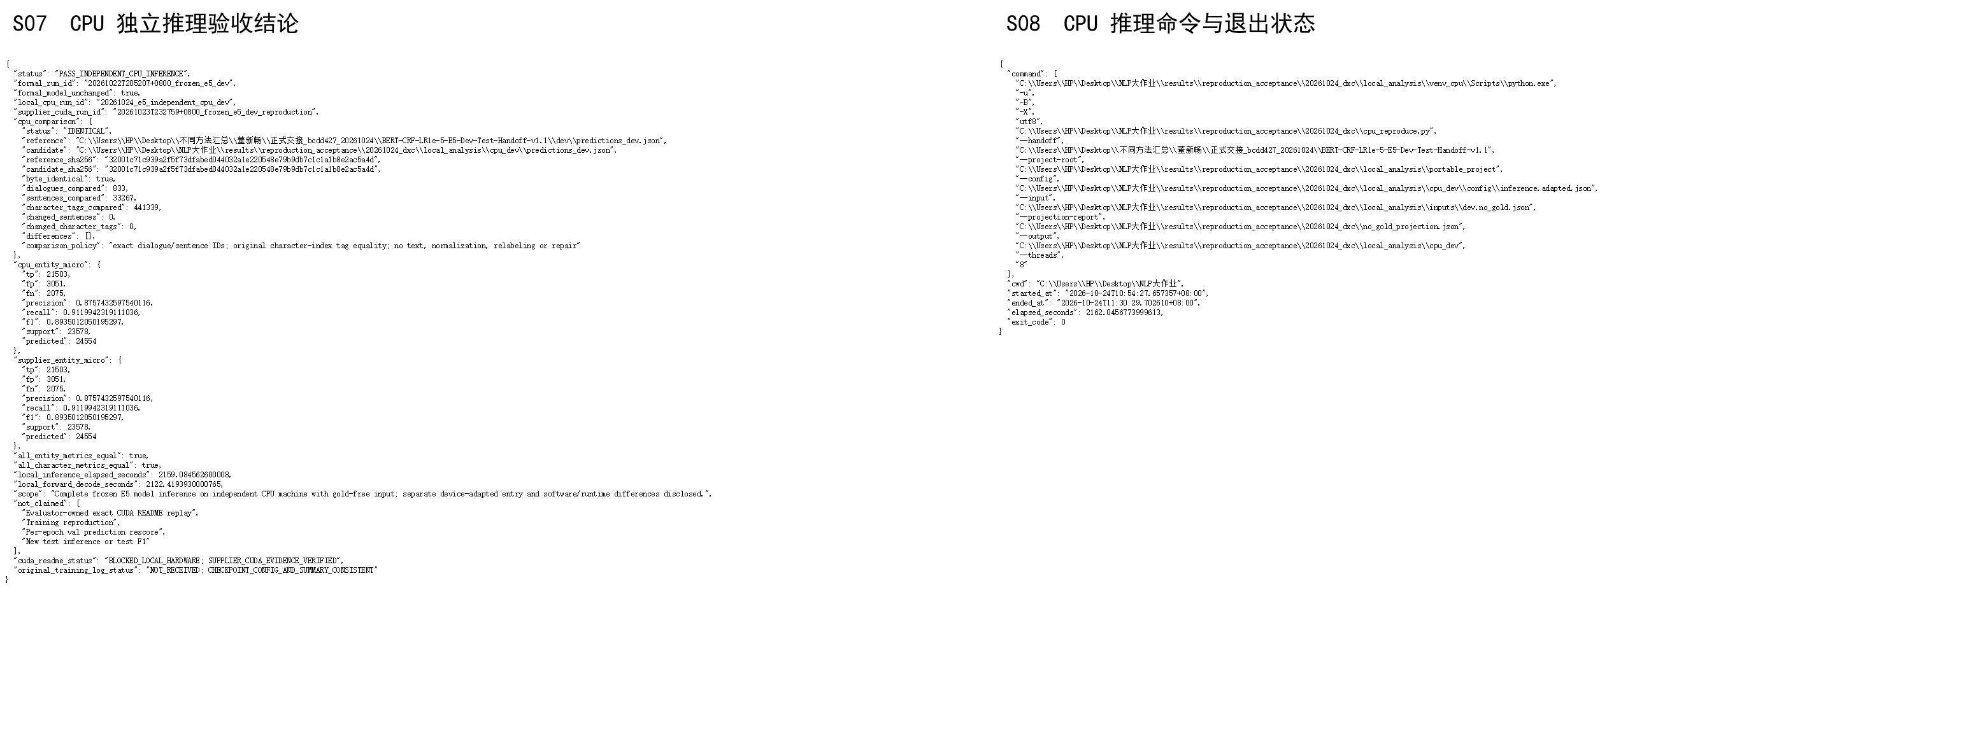
图 C-3 冻结 CRF 的 CPU 独立推理验收（S07 与 S08）

C.4 迭代记录

C.4.1 全组时间线
表 C-5 全组实验推进时间线
日期 | 完成事项 | 代表证据/结果
2026-10-16—18 | 数据协议、规则 baseline 初版、评估工程 | 42/138 项测试通过；提交 b4c13f26
2026-10-21—22 | 规则 baseline 加速、参数扫描、错例分析；Softmax/CRF 训练 | min_count 0.6247→0.7620；Softmax run 20261022-151229；CRF E5
2026-10-22—23 | 三方法 dev 统一评分；Softmax 学习率对比 | 正文表 5-1、表 C-2
2026-10-24 | CRF CPU 独立推理验收；规则 baseline 201/201 检查 | 0 差异；输出隔离 PARTIAL；提交 87a960c2
2026-10-25 | 135 项隔离轻检；研究发布 | 13.173 s；提交 c486e259

C.4.2 规则基线口径变更
表 C-6 规则基线关键迭代与更正记录
日期 | 项目 | 变更 | 原因与证据
2026-10-21 | 规则匹配实现 | 每次调用重排 8354 词表 → 索引化 fast_match（全量 val 约 2~3 分钟 → 约 7 秒） | 参数扫描需要；verify_fast_match.py 全量 9687 句 0 不一致，pred_rule.json 与旧实现逐字节相同
2026-10-21 | gated 阈值口径 | θ=0.10 / F1 0.6379 → θ=0.04 / F1 0.6405 | 旧预测用当前代码任意 θ 都复现不出；改为按实体级 F1 选 θ 并重跑
2026-10-21 | 纯规则逐类明细 | 原表标题“逐字级”、Symptom P=0.361 → 拆成逐字级/实体级两表 | 旧表数值实为实体级，且 per-type 函数有 bug（预测 span 全当 FP）
2026-10-22 | 规则主表口径 | 默认词典 mc=1（F1 0.6247）→ mc=10（F1 0.7620） | 原口径未调词典；调参后 +13.73 个百分点，收益主要来自压低误报
2026-10-22 | 最佳基线选择 | gated 组合（0.6405）→ 纯规则 mc=10（0.7620） | 二维扫描显示 mc=10 时 gated 最优 θ=0.000，守门员无增益

D. 数据来源与许可说明

D.1 数据集来源与学术出处
IMCS-21是中文医疗咨询基准（Chen等，Bioinformatics，2023，39(1)：btac817）。作者将2.0修订版IMCS21-CBLUE接入CBLUE，其中Task1即IMCS-V2-NER，实体边界与类别识别符合课程“信息抽取／序列标注”方向。
表D-1 官方资源与数据来源
官方资源 | 资源性质与用途 | 可点击链接
IMCS-21原论文 | 基准出处与任务定义 | 论文 DOI
IMCS-21原仓库 | 原研究数据与实现 | 作者仓库
IMCS21-CBLUE | 2.0修订与平台适配 | 修订版仓库
Task1任务目录 | NER标签、接口与评分 | Task1页面
CBLUE官方仓库 | 医疗语言理解评测体系 | CBLUE
天池数据集95414 | 正式数据包与任务入口 | 天池下载页
项目从天池下载IMCS-V2-NER.zip。GitHub原仓库也有数据；按对话ID和句子ID比对固定版本后，train/dev句子文本相同，BIO标签序列不同的句子分别为17,653句和5,845句。平台更新记载了NER标注修订，故全组采用平台包统一金标、文件结构和提交接口，GitHub用于研究追溯。

D.2 数据内容、版本与文件组成
数据以对话ID为顶层键，dialogue数组保存句子；句内含sentence_id、speaker、sentence及有标注集的BIO_label。五类实体为Symptom（症状）、Drug（药品）、Drug_Category（药物类别）、Medical_Examination（医学检查）、Operation（医疗操作）。每类设B/I标签，加O共11类；原文每个Unicode码点对应一个标签，空格与标点保留。
表D-2 平台数据文件与规模
文件名 | 对话数 | 句子数 | BIO标注 | 用途
IMCS-V2_train.json | 2,472 | 98,529 | 有 | 内部训练与验证来源
IMCS-V2_dev.json | 833 | 33,267 | 有 | 统一最终评估
IMCS-V2_test.json | 811 | 32,935 | 无 | 平台测试输入
项目固定使用上述V2文件；IMCS-V2-NER_test.json为提交模板，example_pred.json为格式示例。原ZIP以本地SHA-256标识版本：
84e34d2417b839d9fbe5c5f391e44de2a9b01bd5f31d576b8feccc78c1dfbc67

D.3 本项目的数据划分与使用方式
官方train按完整对话固定划分：对话ID排序后以种子42打乱，前247组为internal_val，其余2,225组为internal_train，名单保存在split_v1.json。划分经完整覆盖、互斥及各方案名单一致性检查，避免同一对话跨训练与验证集合。
表D-3 项目统一数据协议
集合 | 对话数／句子数 | 实体数 | 实际用途
internal_train | 2,225／88,842 | 62,671 | 模型训练及词典等训练资源构建
internal_val | 247／9,687 | 6,601 | 参数实验与模型选择
official_dev | 833／33,267 | 23,578 | 方案确定后的统一最终评估
official_test | 811／32,935 | 无本地金标 | 按平台接口校验并提交预测
交接时检查字段、完整ID集合、字符与标签长度及BIO合法转移，保留原文坐标。三种方案统一输出“对话ID→句子ID→BIO字符串”，经同一程序校验和评分；按README取得数据并载入固定名单，即可复核此流程。模型内部词片对齐不改写原始数据。

D.4 数据许可与使用范围
天池发布页标注CC BY-NC-SA 4.0，要求署名、非商业性使用与相同方式共享。我们结合原论文、作者仓库及Task1说明核对来源，保留论文引用和平台获取入口，并按任务要求使用数据。CBLUE代码的Apache-2.0许可、论文的CC BY 4.0开放获取条件与数据使用条款分别适用。
数据用于课程医疗实体识别训练、评估与报告分析。原始医疗对话、完整逐样本预测及含原文的错误记录在本地受控保存；公开交付提供源码、评估工具、人工样例、复现流程、聚合统计和经筛选的核验日志，不重新分发医疗原文。复现者从正式来源取得数据并遵循相应条款，第⑦节与本附录共同说明来源及使用范围。

D.5 训练数据特征研究与评分可信度补充核验
训练数据特征研究以固定internal_train为范围，统计实体类别与长度、句长、无实体句和多实体句。实体按出现位置计数，句长按原始Unicode码点计算；另以原始B标签计数、非O字符数和句长独立核对统计结果。
共覆盖2,225组对话、88,842句及62,671个实体。症状占实体数67.35%，O占字符数83.17%；多实体句占16.36%，直接相邻实体共1,737对。句长中位数为9，P95为38。图D-1—D-4展示相应分布。
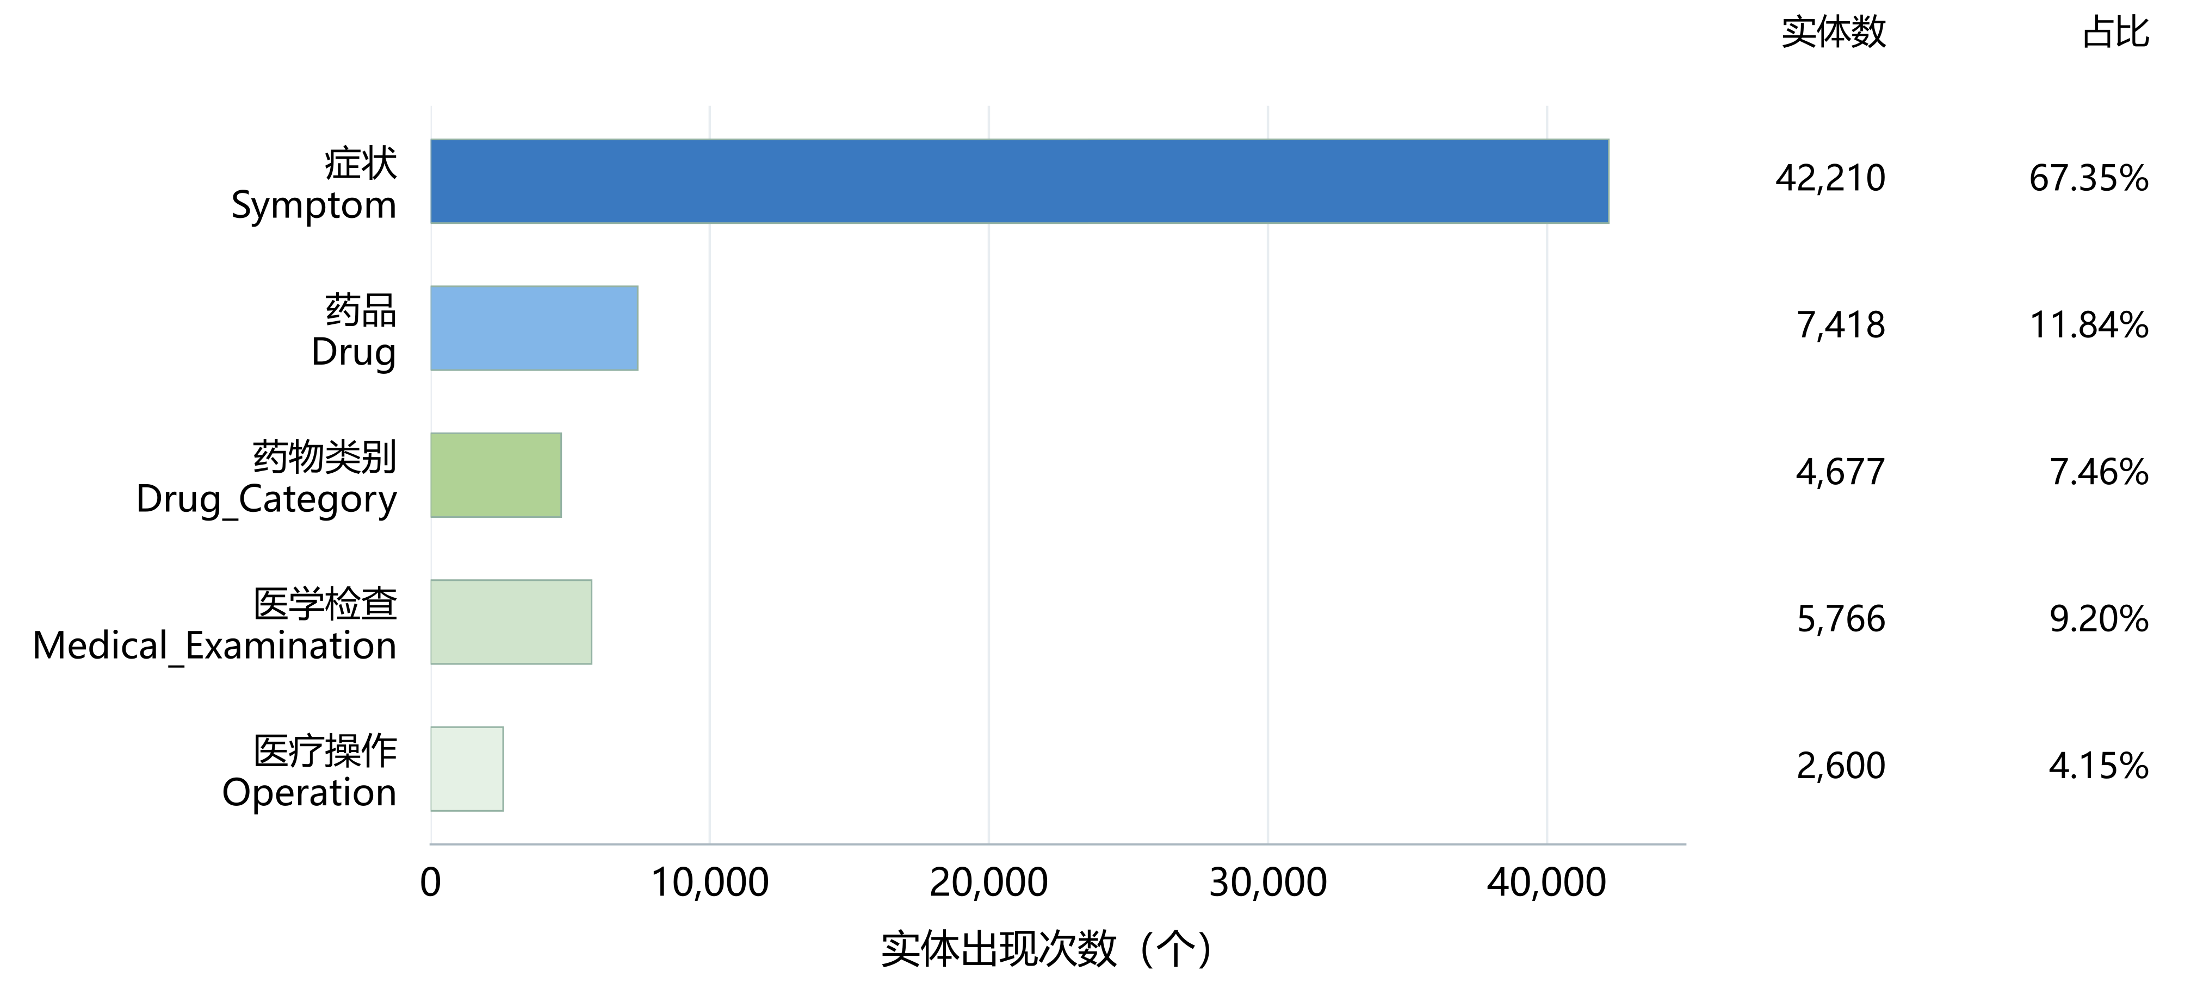
图D-1 训练集五类实体规模与占比
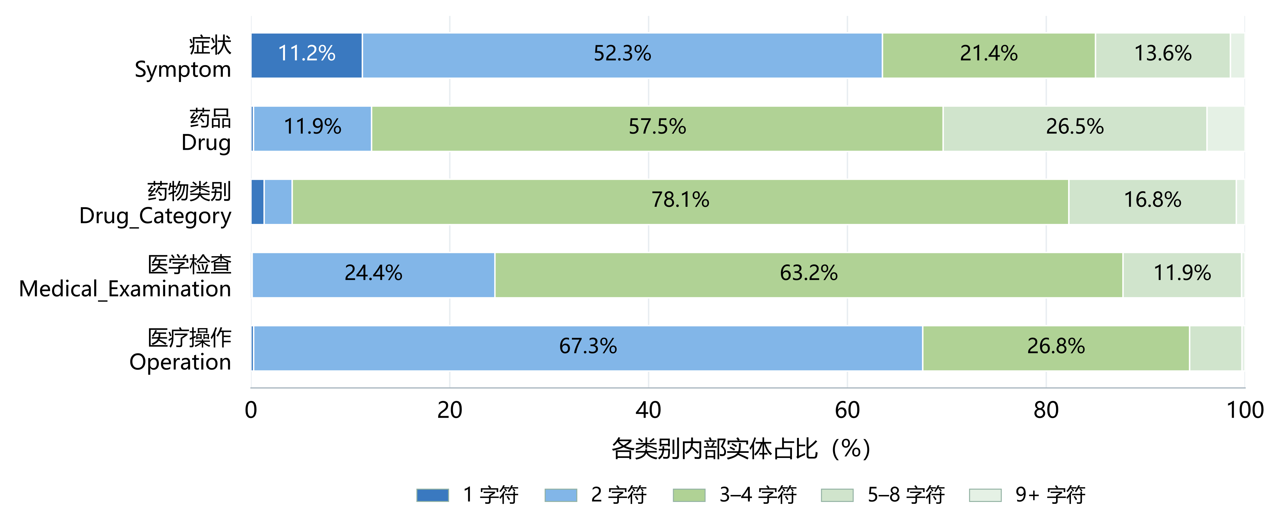
图D-2 五类实体长度结构比较
类别规模与长度结构都不均衡：症状是实体的主要组成，症状和医疗操作多为短实体，药品等类别更多集中在中等长度。因此，总体指标需结合分类别结果阅读，边界检查也应兼顾相邻短实体的分离与较长实体的完整覆盖。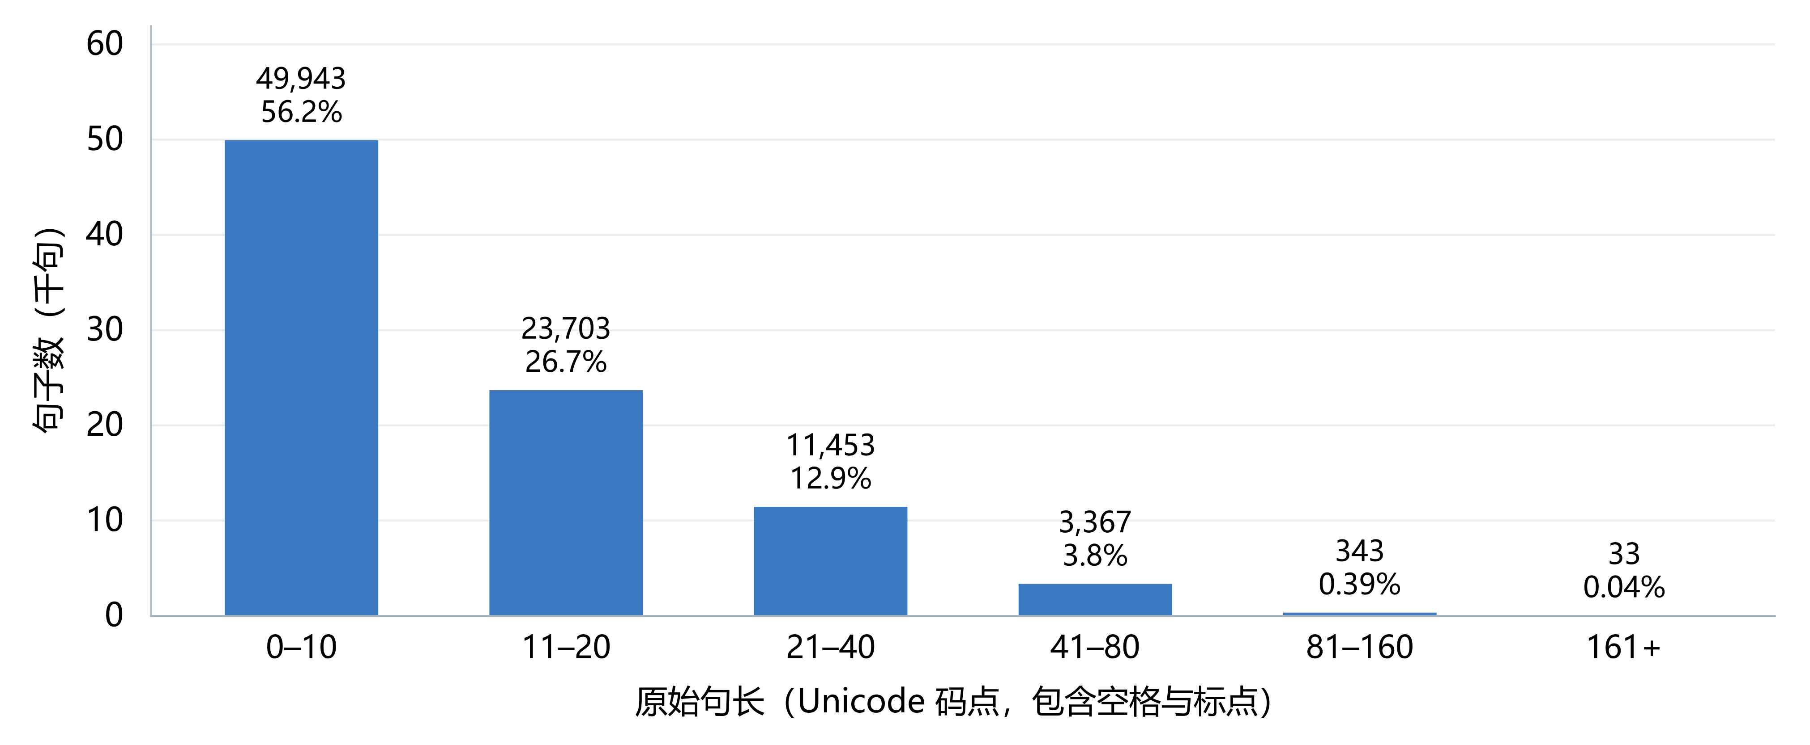
图D-3 训练集句长分布
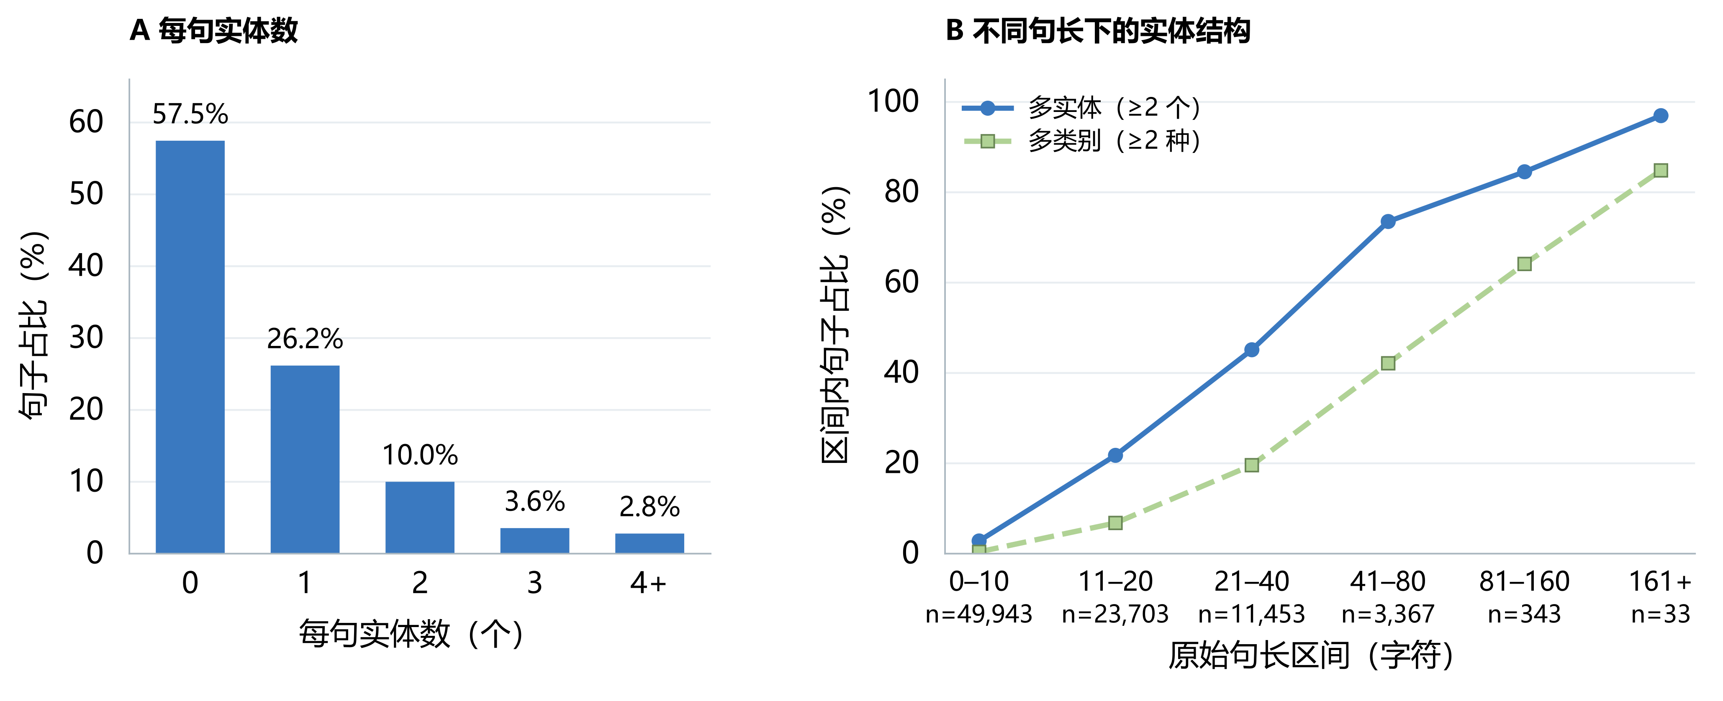
图D-4 多实体句与句长区间结构
短句构成训练语料的主体，较长句子中多实体和多类别结构更常见。按句长比较结果时，还需结合句内实体数量与类别组成；最长区间样本较少，末端比例应结合样本量阅读。
评分可信度补充核验
我们构造了8个合法人工BIO评分场景，逐一列出金标与预测实体，手算TP、FP、FN及Micro-P/R/F1，再将同一输入交给项目评分器和固定版本的作者实体评价代码对照。场景覆盖精确匹配、边界偏移、类型错误、合并、拆分、相邻同类及跨句／跨对话隔离，表D-4列出三个直观例子。
每例另设五类各一个正确单字实体作为固定锚点，满足作者代码的类别输入条件，并共同贡献5个TP。表中坐标从0开始，采用左闭右开区间；目标句实体均为Symptom。
表D-4 人工实体边界场景与评分对照
场景 | 人工金标与预测差异 | 预期  TP／FP／FN | 实际对照结果
相邻同类独立 | 金标与预测均为  [0,1)、[1,2)  （两个连续B标签） | 7／0／0 | 项目／作者均7／0／0；  P=R=F1=1.0000
误合并 | 金标[0,2)、[2,4)  预测[0,4) | 5／1／2 | 项目／作者均5／1／2；  P=0.8333，R=0.7143，  F1=0.7692
误拆分 | 金标[0,4)  预测[0,2)、[2,4) | 5／2／1 | 项目／作者均5／2／1；  P=0.7143，R=0.8333，  F1=0.7692
严格匹配要求实体类别与完整边界同时一致。误合并时，[0,4)与两个金标都不匹配，产生1个FP和2个FN；误拆分则产生2个FP和1个FN。相邻同类实体的第二个B必须开启新实体，不能因类别相同而合并。
8个合法场景的人工预期、项目实现与作者代码在整体TP/FP/FN上完全一致，Micro-P/R/F1在1e-12容差内一致。原工程138项评估测试及新增12项统计、7项评分核验测试均通过，共157项。
研究脚本、统计CSV、原图和评分场景说明见GitHub evaluation分支的固定版本研究材料。

